L’Équipe Nationale Française de Football

L’Équipe Nationale Française représente la France dans le monde du football masculin. Il a été créé en 1904. Actuellement, le sélectionneur c’est Didier Deschamps. Pour chaque match, il doit décider qui seront les footballeurs qui joueront le proche match.

Le premier match qui joua la Sélection Française fut contre la Belgique. Le résultat fut 3-3 et le match se célébra à Bruxelles le 1er mai 1904.
Après quelques années, la Sélection Française a gagné beaucoup de matches et de championnats. Son palmarès est très complet :

- 1 Coupe du Monde de la FIFA en 1998, en France.
- 2 Coupes des Confédérations en 2001 et 2003.
- 1 Médaille d’or aux Jeux Olympiques en 1984, aux États-Unis.
- 1 Championnat de l’Europe en 1984 et 2000.
- Finaliste de la Coupe du Monde de la FIFA en 2006, en Allemagne.
- Demi-finaliste du Championnat de l’Europe en 1996, en Angleterre.

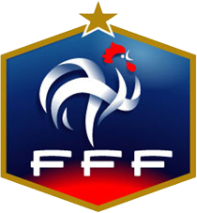
Pendant beaucoup d’années, plusieurs de footballeurs ont joué avec la chemise de la Sélection Française. Il y a footballeurs qui ont joué beaucoup de matches et quelques qui n’ont pas disputé tant. Dans ce contexte, le jouer qui a habillé le plus l’uniforme de l’Équipe Nationale Française c’est Lilian Thuram, avec 142 matches. Ce footballeur a joué dans les équipes suivantes: AS Monaco, Parme, Juventus et, pour finir, FC Barcelone.
Photo: symbol de la Féderation Française du football

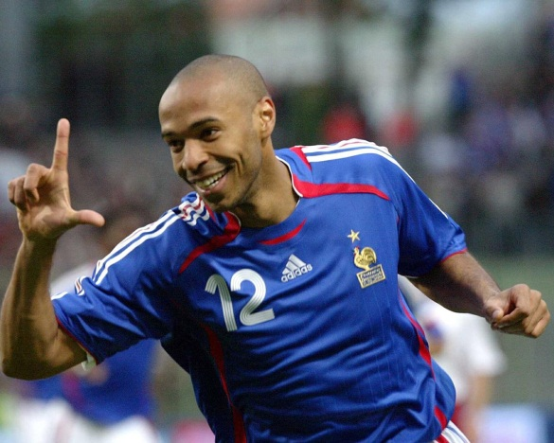
D’un autre côté, le meilleur buteur c’est Thierry Henry, qui réussit à marquer 52 buts en 123 matches.
Photo: Thierry Henry, avec son Sélection

En plus de ceux-ci, il y avait beaucoup de footballeurs français très importants internationalement, comme Michel Platini, Marcel Desailly, Zinedine Zidane, Patrick Vieira, Didier Deschamps, David Trezeguet, Fabien Barthez ou Bixente Lizarazu.

Il y avait plusieurs de sélectionneurs français pendant l’histoire de cette équipe nationale. Le prémier fut Henri Guerín, qui dura quatre années (1962-1966). Après quelques autres, Platini assume l’équipe en 1988 jusqu’à 1994. Dans ce moment, la France n’était pas une grande Sélection.
Avec Aimé Jacquet, les français gagnèrent son premier Championnat du Monde de la FIFA en France (1998). Antérieurement, Henri Michel avait gagné une Coupe de l’Éurope (1984) et une médaille d’or aux Jeux Olympiques (1984).
Actuellement, c’est Didier Deschamps la personne qui dirigera l’Equipe National pendant les années suivantes.

Pour finir, nous pouvons dire que la France c’est, aujourd’hui, une des meilleures Sélections du monde parce que ses joueurs sont très importants à niveau mondial. Footballeurs comme Nasri, Benzema, Ribéry, Rámi, Lloris ou Ménez, sont la base de toute l’équipe et la référence de beaucoup de clubs Européens.

